OER.DigiChem.nrw

Skript zu Videoproduktion

Allgemeine Informationen
Projekt | scheLM
Themen | - Wichtige Kontrollelemente in scheLM
Verantwortlich | Schaper, Klaus
Autor | Schaper, Klaus
Datum | 2021-10-26
Learning Outcome | Die Studierenden lernen wichtige Kontrollelemente in scheLM zu bedienen

Skript
Nr. | Medium | Gesprochener Text | Kommentar
 | Intro-Greenscreen | Hallo, in diesem DigiChem-Video lernst Du wichtige Kontrollelemente kennen, die sich in vielen scheLM-Modulen wiederholen.
 | scheLM | In der Chemie wird häufig mit Abbildungen gearbeitet. Diese Abbildungen sind in scheLM in aller Regel interaktiv, um einen hohen Lerneffekt zu erreichen. Diese interaktiven Abbildungen und der begleitende Text stehen in einem engen inhaltlichen Zusammenhang und sollten immer zeitgleich zu sehen sein.  Um dies sicherzustellen wurde ein spezielles Design entwickelt, dass in vielen Modulen genutzt wird und dessen Bedienung Du hier kennen lernst..
 | 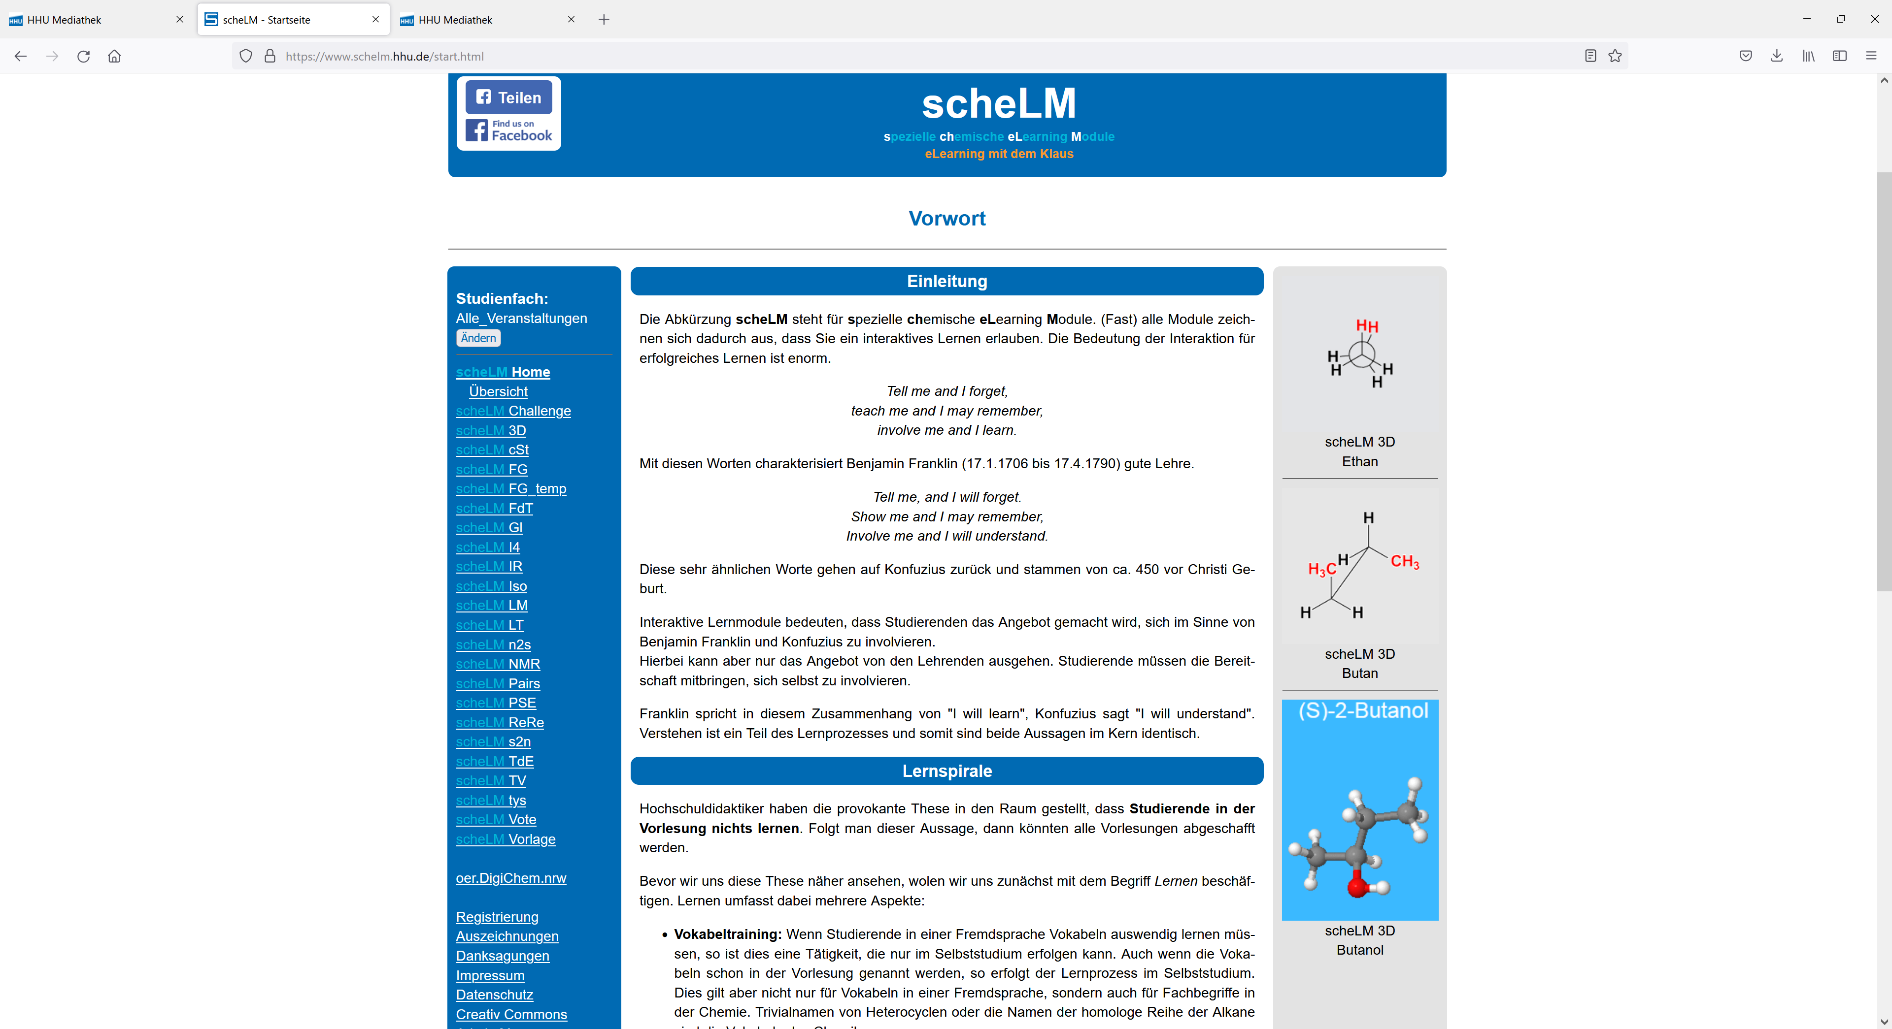 | Dazu nutzen wir das Modul scheLM 3D – VB-Theorie – 2. Periode.  --- Gehe zunächst auf die Startseite von scheLM: www.schelm.hhu.de. | Wichtig: Webbrowser auf 100 %
 | 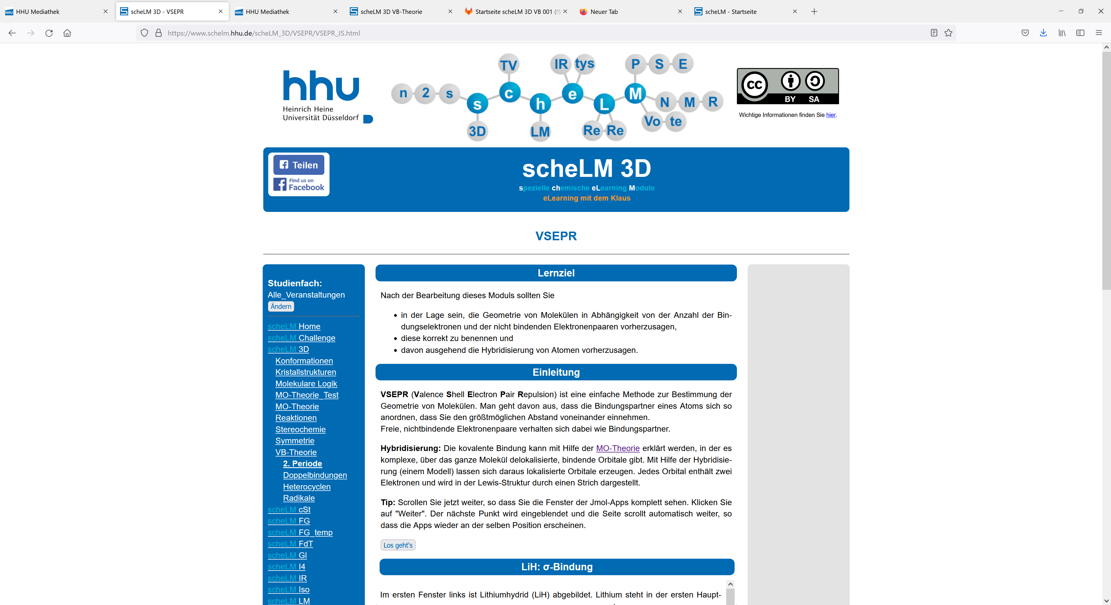 | Im Menü auf der linken Seite wählst Du scheLM 3D,  --- dann VB-Theorie  --- und dann 2. Periode aus. | Scheinwerfer an  Zeigen  Zeigen  Zeigen
 | 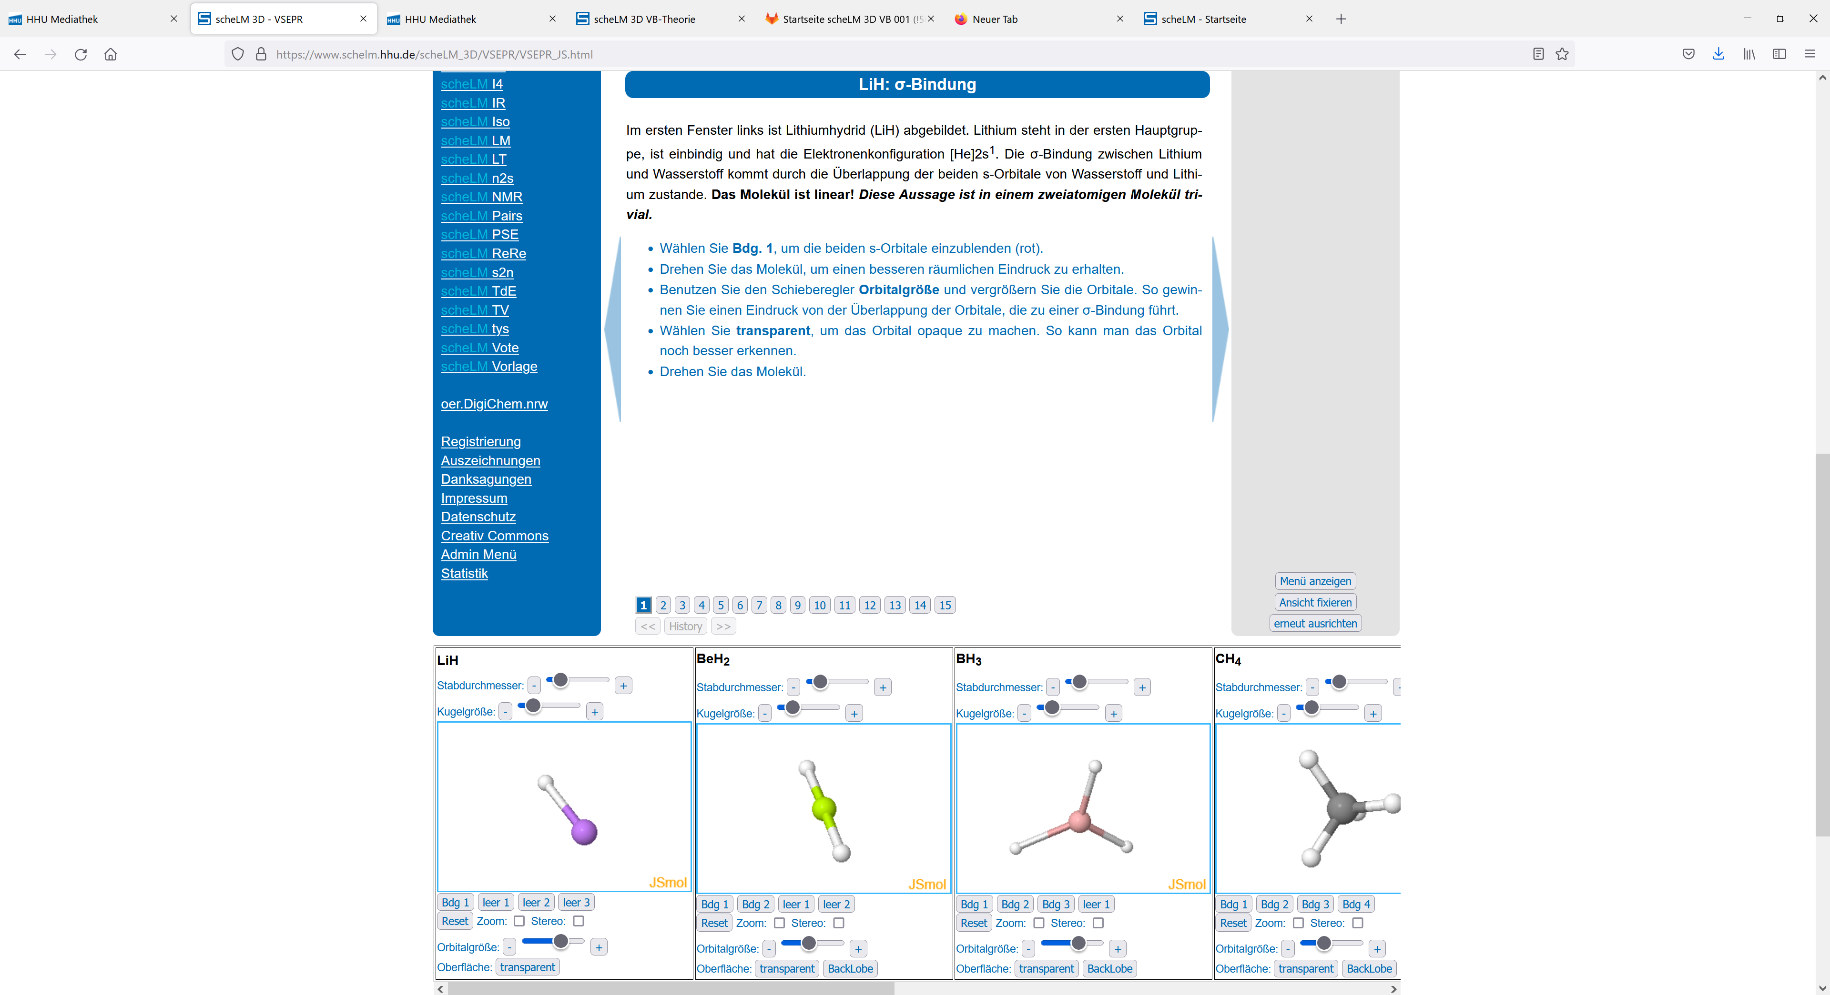 | --- Scrolle nach unten und wähle „erneut ausrichten“.  Der Bildausschnitt wird so angepasst, dass die Animation mit dem unteren Rand des Fensters abschließt und der Text darüber das restliche Fenster vollständig ausfüllt. | Zeigen  Scheinwerfer aus  Zeigen durch eingeblendete Kästen (mit Pfeil?)
 | 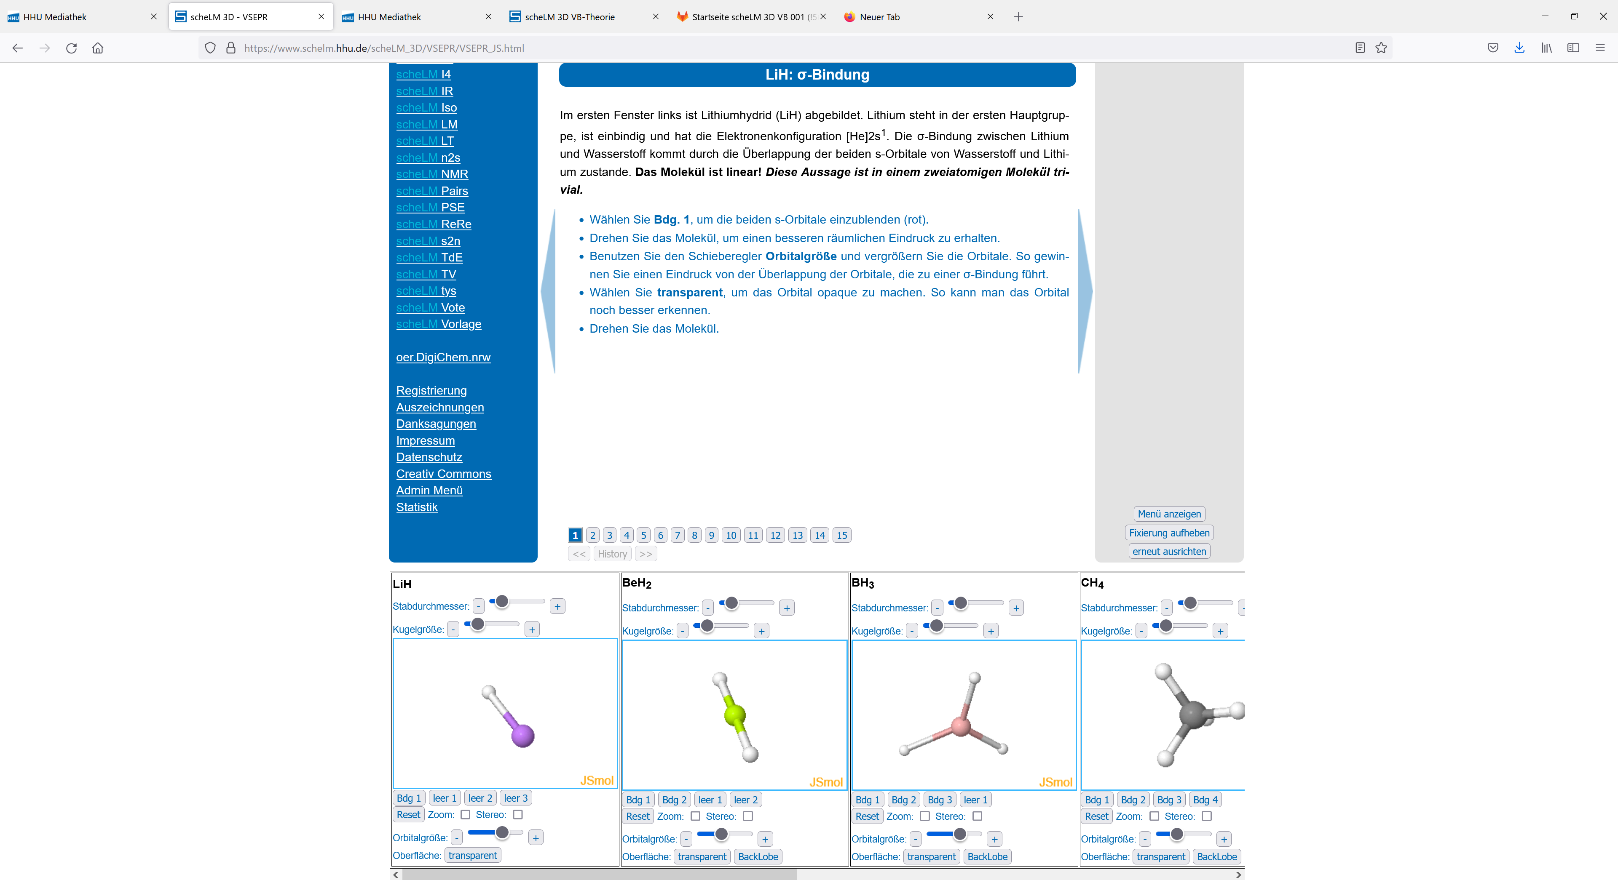 | --- Wähle Ansicht fixieren aus! Dies deaktiviert das Scrollen auf der Seite und erleichtert die Bedienung. Der Scrollbalken rechts verschwindet. | Scheinwerfer ein  Scrollbalken mit Pfeil markieren und dreimal klicken (aus – an - aus)
 |  | --- Der Text oberhalb der Animationen ist in 15 Seiten geteilt. Du hast verschiedene Möglichkeiten um zwischen den Seiten zu navigieren.  --- Nutze den blauen Pfeil rechts um zu Seite 2  --- und 3 zu gelangen | Zeigen  Zeigen
 | 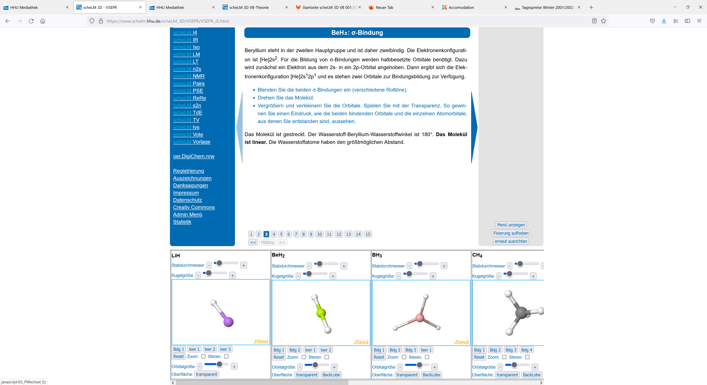 | --- In der Leiste mit den Seitenzahlen ist jetzt Seite 3 blau und fett hervorgehoben. | Scheinwerfer aus  Mit Pfeil hervorheben
 | 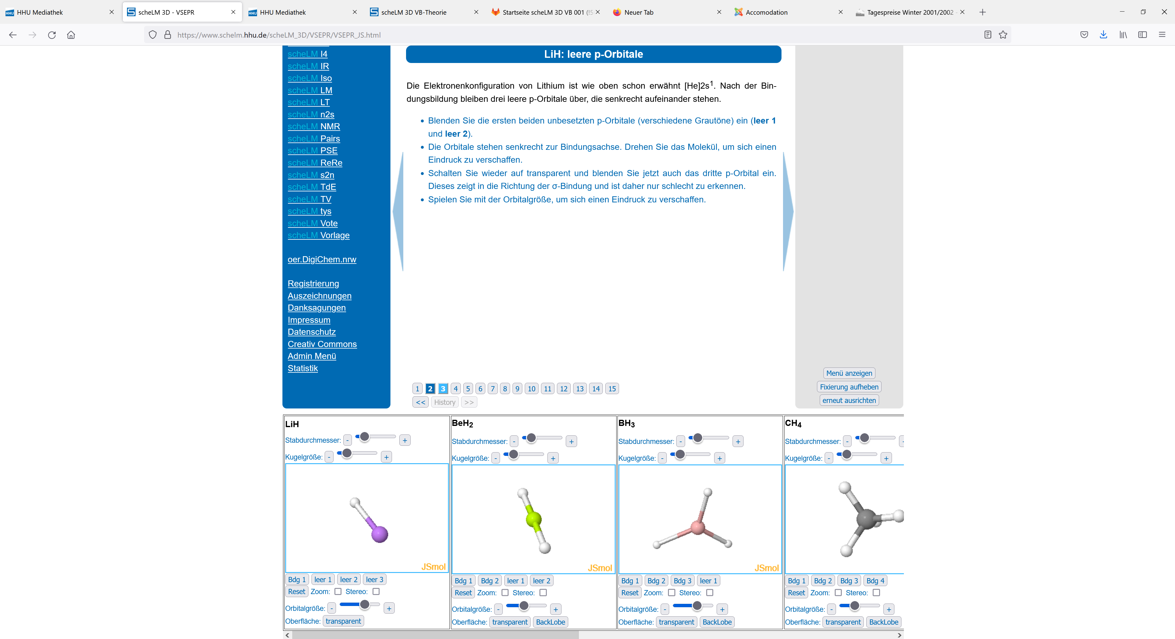 | --- Nutze den blauen Pfeil links um zu Seite 2 zu gelangen.  --- Jetzt ist Seite zwei dunkelblau hervorgehoben. Zusätzlich ist Seite drei hellblau hervorgehoben, dies gibt Dir eine Orientierung, wie weit Du schon warst. | Scheinwerfer ein  Zeigen  Scheinwerfer aus  Pfeil einblenden
 | 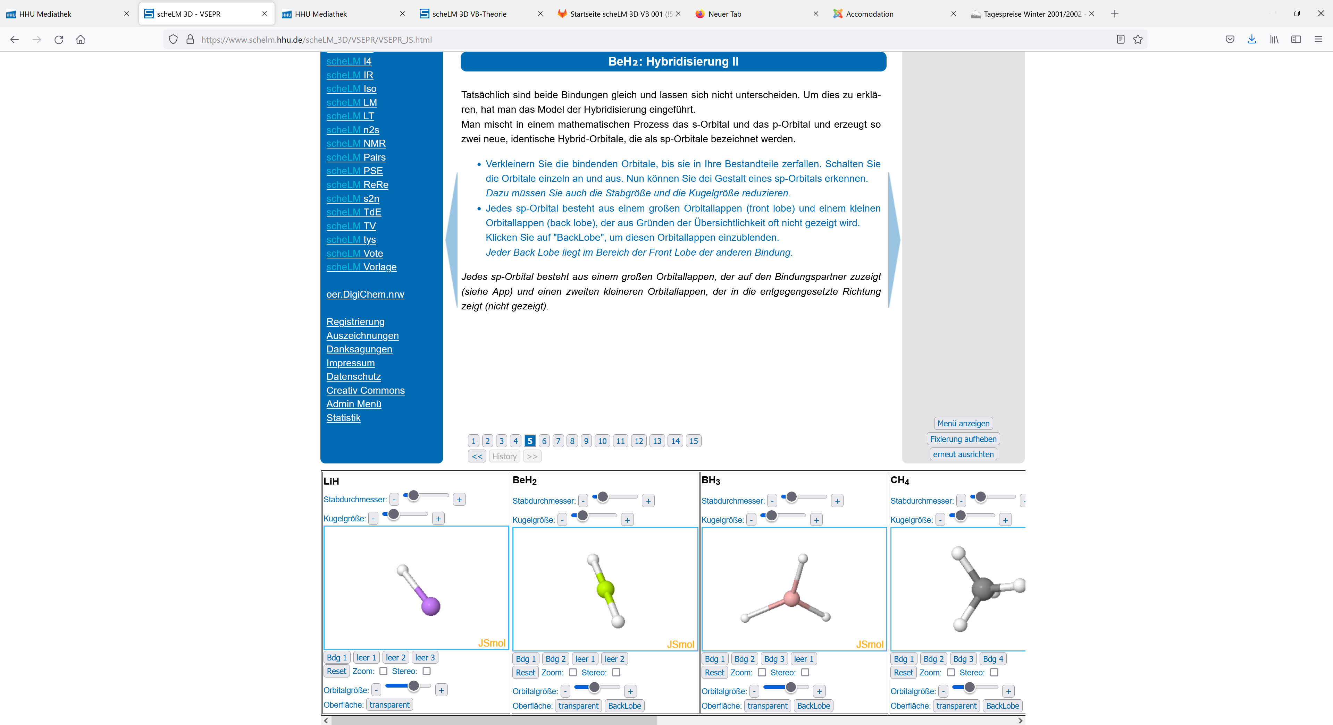 | --- Du kannst auch die Leiste mit den Seitenzahlen zum navigieren nutzen. Klicke auf 5, um zur Seite 5 zu gelangen. | Scheinwerfer ein  Zeigen  Hinweis:  --- Der Scrollprozess über mehrere Seiten nimmt einige Zeit in Anspruch
 | 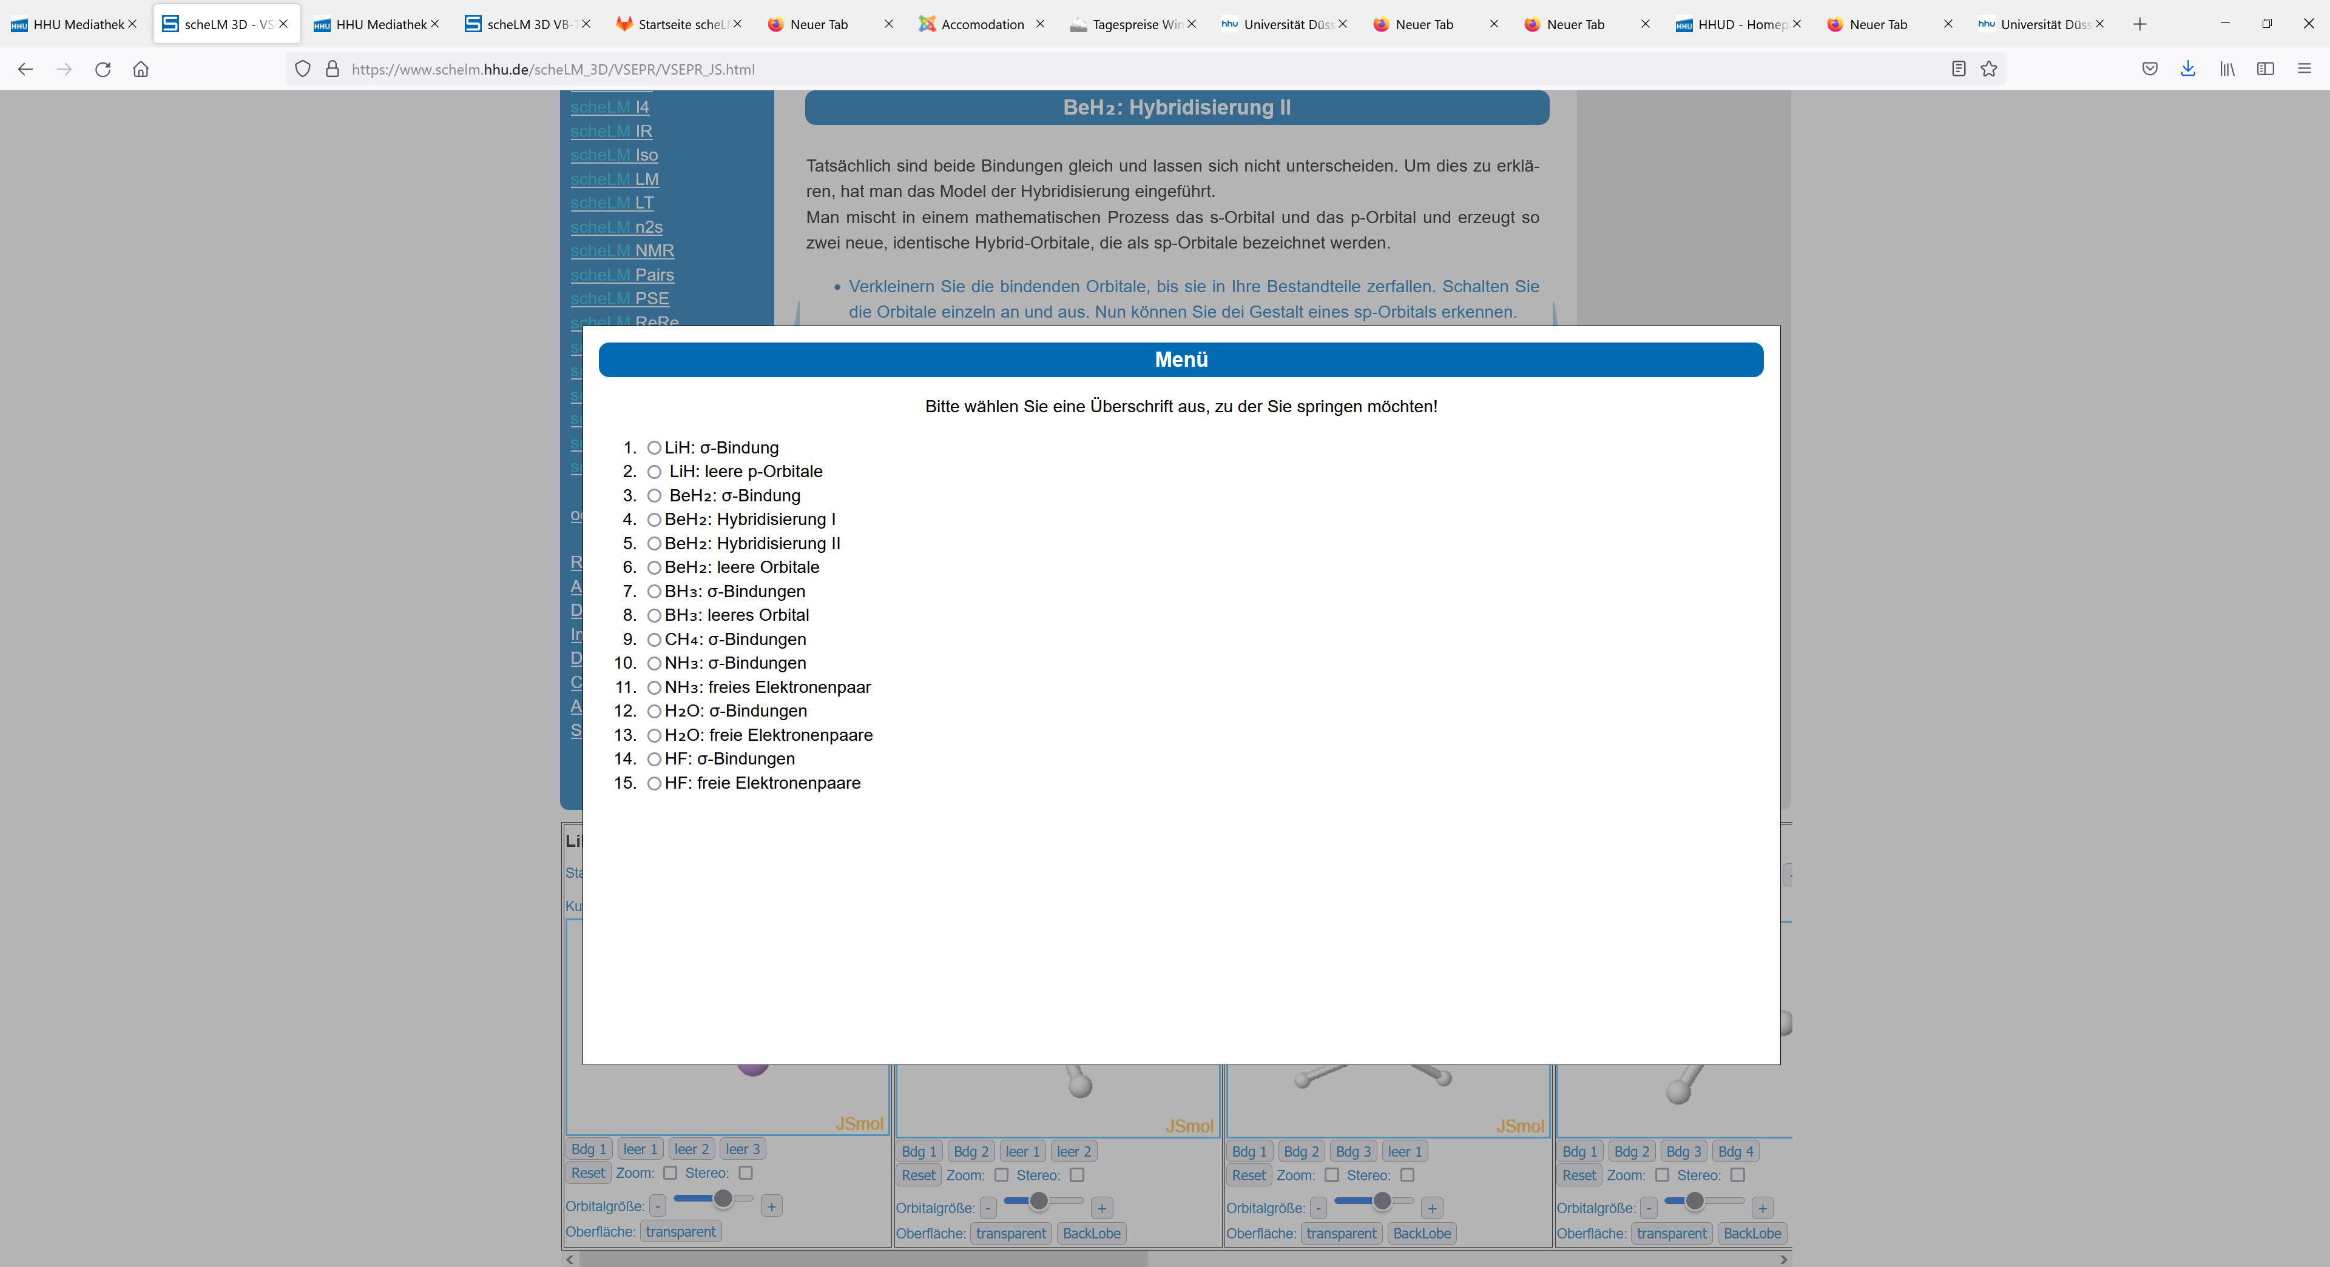 | --- Du kannst stattdessen auch den Button „Menü anzeigen“ auswählen.  --- Wenn Das Menü erscheint siehst Du die Seitenzahlen und die Seitenüberschriften.  Wähle Seite 11 aus. | zeigen
 | 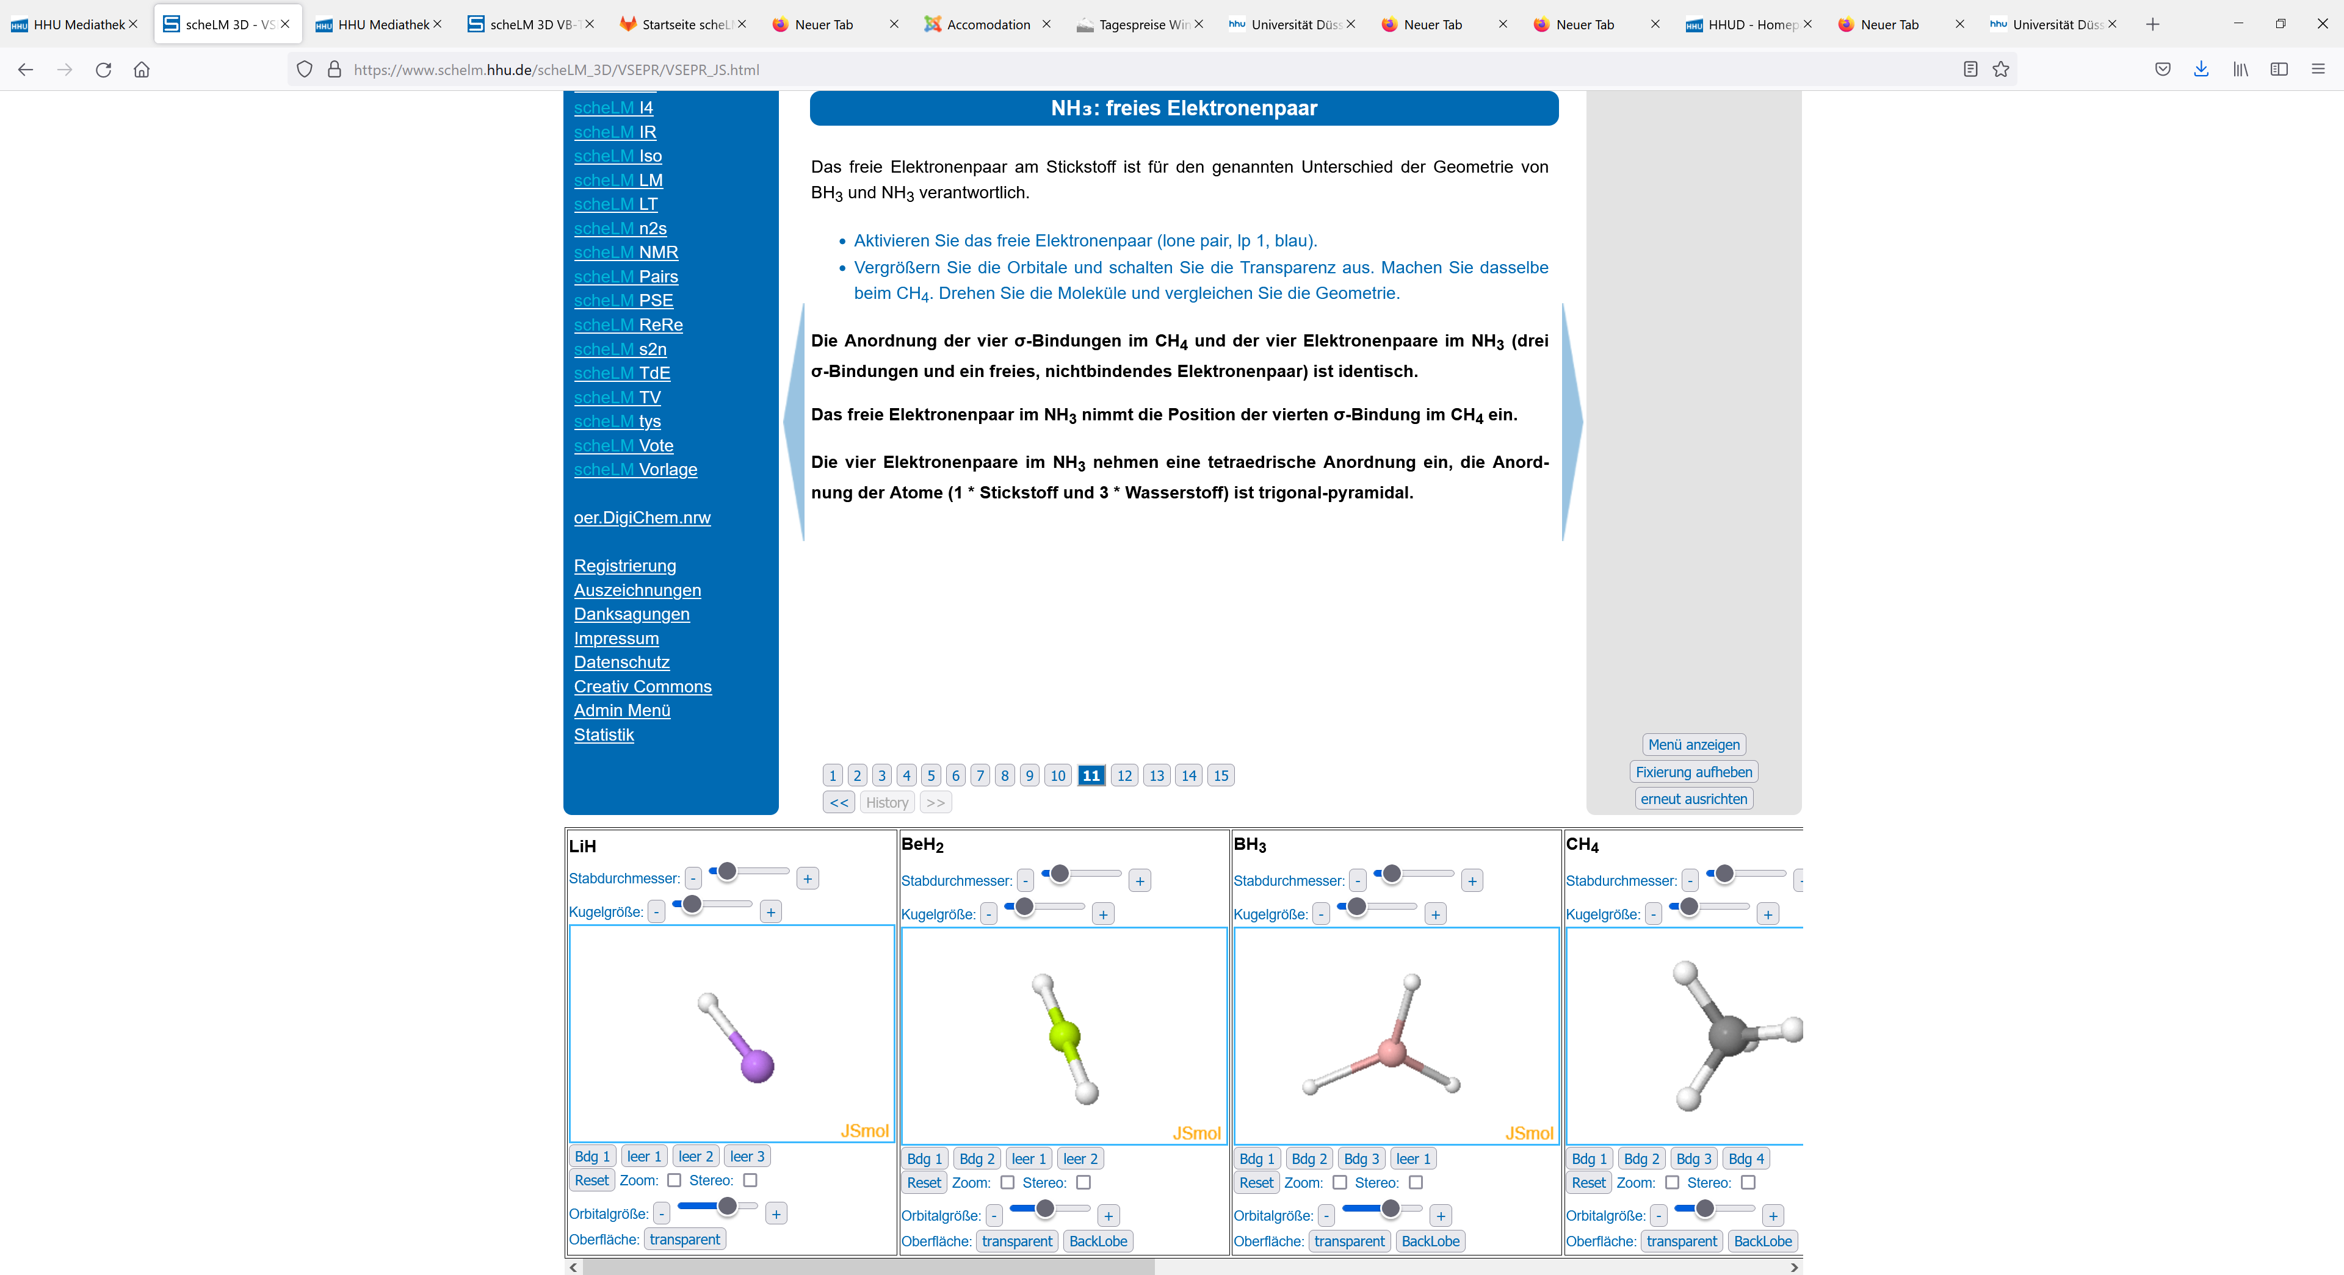 | --- Zusätzlich gibt es noch zwei History-Button.  --- Klicke auf die Pfeile nach links, um zur zuletzt besuchten Seite zu gelangen. In diesem Fall war das Seite 5.  --- Klicke noch einmal, um zur Seite 3 zu gelangen. | Zeigen  Zeigen  Zeigen (jetzt sind wir auf Seite 5)  Hinweis:  Mit den Pfeilen rechts navigierst Du in der „History“ vorwärts.
 | 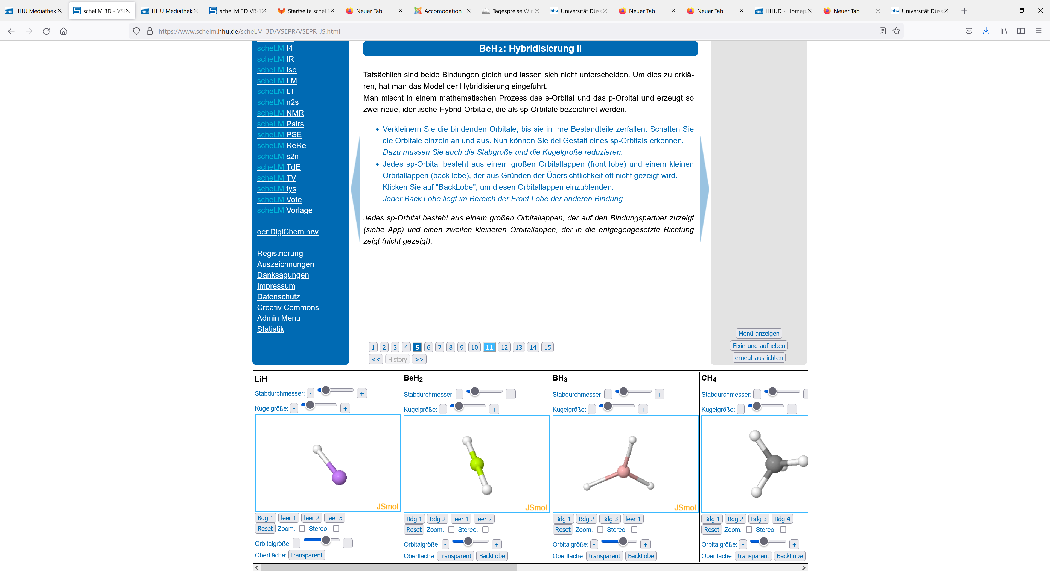 | --- Wie oben erwähnt, sind die Lernmodule interaktiv. Im Text gibt es Aufgaben, die Du bearbeiten sollst. Diese Aufgaben sind jeweils blau hervorgehoben. | Mit Kasten oder Pfeil hervorheben.
 | 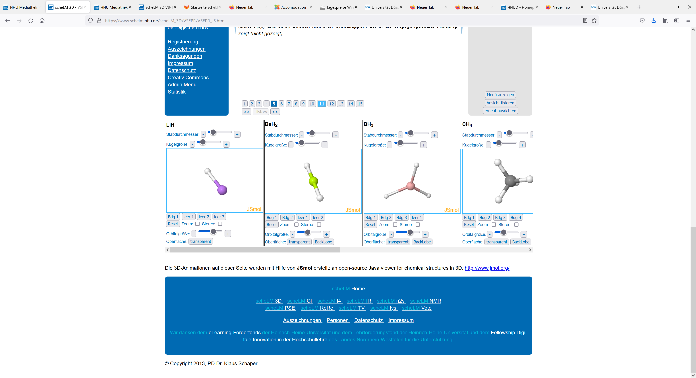 | --- Wenn Du in dem Lernmodul weiter nach oben oder unten Scrollen möchtest, musst Du die „Fixierung aufheben“ | Zeigen und Scrollen.
 | Outro - Greenscreen | In diesem DigiChem-Video hast Du wichtige Kontrollelemente zur Nutzung von scheLM kennengelernt. Nutze Dein neues Wissen und übe den Umgang mit diesen Kontrollelementen.

Hinweis für die Homepage
Auf Ilias sollte eine Liste aller Module, die diese Technik nutzen:
- scheLM 3D
  - Konformationen
    - Cyclohexan https://www.schelm.hhu.de/scheLM_3D/Cyclohexan/Cyclohexan_JS.html
  - Molekulare Logik https://www.schelm.hhu.de/scheLM_3D/scheLM_ML/Molekulare_Logik_JS.html
  - MO-Theorie
    - Ethin https://www.schelm.hhu.de/scheLM_3D/Ethin_MO/Ethin_MO_JS.html
    - Ethen https://www.schelm.hhu.de/scheLM_3D/Ethen_MO/Ethen_MO.html
  - Symmetrie
    - EDTA https://www.schelm.hhu.de/scheLM_3D/Symmetrie/EDTA/start.html
  - VB-Theorie
    - 2. Periode https://www.schelm.hhu.de/scheLM_3D/VSEPR/VSEPR_JS.html
    - Doppelbindungen https://www.schelm.hhu.de/scheLM_3D/VSEPR_2/VSEPR_JS.html
    - Heterocyclen https://www.schelm.hhu.de/scheLM_3D/Heterozyklen/Heterozyklen_JS.html
    - Radikale https://www.schelm.hhu.de/scheLM_3D/Aromaten/Aromaten_JS.html
- scheLM i4
  - POC https://www.schelm.hhu.de/scheLM_i4_POC/start.html
    - Alle Untermodule
- scheLM Iso https://www.schelm.hhu.de/scheLM_Iso/start.html
- scheLM NMR
  - AX – AB – A₂ https://www.schelm.hhu.de/scheLM_NMR/Grundlagen/AX_AB_A2/start.html

Projektbezeichnungen
Der Name eines Videos ist folgendermaßen aufgebaut:
Software – Themengruppe –Nummer

